ТИПЫ ТЕКСТОВ: ПОВЕСТВОВАНИЕ, ОПИСАНИЕ.

Конспект урока по русскому языку в 5 классе
составила
Андреева С.В.
Учитель русского языка и литературы
ГБОУ СОШ с. Переволоки.

Цели урока: 1. Дать полное понятие типов речи: повествование, описание.
2. Сформировать умение определять типы речи.
3. Научить различать типы речи: повествование, описание.
Тип урока: изучение нового материала.
Оборудование: использование ИКТ ( презентация), учебник, тексты.
Ход урока:
- Организационный момент.
- Здравствуйте, ребята! Тема нашего урока сегодня: « Типы текстов: повествование, описание».
2. Изучение нового материала.
Слово учителя. Представьте себе, что игрушечная фабрика выпускает много разных игрушек и посылает их краткое описание в магазины, чтобы получить заказы. Щенок-мягкая игрушка из искусственного меха. Предназначена для детей 5-12 лет. Длина – 25 сантиметров, высота- 20 сантиметров. Цвет светло-зеленый с белым. Неозвученная.
Беседа с учащимися.
- Ребята, соответствует ли этот текст нашей теме? ( Нет. Здесь речь идет об игрушке вообще, а не о любимой вещи; дана информация, но не выражено авторское отношение).
Показ слайда со щенком.
- Не хочется про такую милую зверюшку говорить казенными словами, правда? А если скажем так…
Перед нами веселый маленький щенок. У него маленькая головка со смешными ушками, задорно торчащий хвостик, толстые беленькие лапки. Шерстка мягкая и густая, светло-зеленого цвета, лишь животик нежный, белый. Из-под этой шерстки ласково поблескивают черные бусинки глаз и высовывается любопытный нос. Очень симпатичная игрушка!
Ребята, а что добавлено в этот текст? ( признаки).
Описание- это изображение предметов с помощью показа их признаков. Все признаки предметов существуют одновременно, а не следуют один за другим.
У кого дома есть собачки? А было ли в вашей жизни событие, связанное с маленьким щенком? Наверное, это событие связано с его приобретением. Расскажите про это событие. ( Однажды мы с мамой пошли на рынок, где можно купить маленькую собачку. Я хотел обычную, непородистую. Мы долго выбирали и вдруг видим: сидит миленький красивый черный щенок и хлопает ушками. Мне он сразу понравился. Я назвал его Шариком. Мы купили его и принесли домой.).
- Ребята, а что мы сейчас услышали? ( рассказ).
- Как вы определили? ( увидели действия).
- Какая часть речи указывает на совершение действий? ( глагол)
Повествование- это рассказ о событиях, которые следуют друг за другом.
- Итак, мы увидели 2 типа речи: повествование и описание.
3. Закрепление изученного материала. Проведение игры « Жизнь в лесу».
Слово учителя. Вот мы с вами и в лесу. ( показ слайда « Жизнь в лесу»). Давайте поиграем. Сначала проведем разминку.С какими животными мы сегодня встретимся? Я читаю описание животного, а вы мне называете- кто это?
- Это злой персонаж. Он любит покушать и нападает на тех, кто слабее его. Он глупый, часто терпит неудачи. Любит выть под луной, особенный голодный. Его может обхитрить каждый. ( Волк).
- Это хитрое и мудрое животное. Любит полакомиться за счет других. Часто обманывает из-за собственной выгоды. Ловкая, пронырливая, найдет контакт с любым жителем леса. Умеет защитить себя, поэтому всегда ни в чем не виновата. Очень лицемерна. ( Лиса).
- Мудрый, добродушный житель. Его считают хозяином леса. Помогает всем в трудных ситуациях. Добрый и медлительный. Очень любит полакомиться сладким. Защищает слабых. ( Медведь).
- Бойкий, ловкий, быстрый житель. Любит побегать по лесу, покушать морковку. Считается самым слабым. Все его преследуют, а он только всегда дрожит и боится. ( Заяц).
Разминка закончена. Молодцы. А теперь поиграем. Мы пройдем с вами несколько станций. Работать будете в парах. За каждый правильный ответ пара получает 1 жетон.
- « Наблюдательная». Здесь мы узнаем, с помощью каких признаков можно описать животного. Кто больше их назовет?
Слайд с изображением волка. ( Злой, глупый, жестокий, незадачливый, жадный).
Слайд с изображением лисы. ( Хитрая,ловкая, пронырливая, лживая, льстивая).
Слайд с изображением медведя. ( Добродушный,сильный, мудрый, медлительный, добрый).
- « Закрепительная». Здесь мы узнаем, как живут и с кем общаются жители леса. Я читаю отрывок из сказки, связанной с животными. Вам нужно отгадать сказку. Вы можете советоваться. Время на обдумывание- 30 секунд.
- Вот живут они себе- впятером- поживают. Узнали про это волк и медведь. Собрались и пришли. Волк говорит медведю:
- Иди ты вперед, ты здоровый.
- Нет, я ленив, ты шустрей меня, ты иди вперед. Волк и пошел в избушку. Только вошел- бык рогами его к стене и припер. Баран разбежался- бац, бац, начал осаживать волка по бокам» ( « Зимовье зверей»)
2. « Жил-был царь Берендей, у него было 3 сына, младшего звали Иваном. И был у царя сад великолепный; росла в том саду яблоня с золотыми яблоками. Стал кто-то царский сад посещать, золотые яблоки воровать. Царю жалко стало свой сад. Посылает он туда караулы. Никакие караулы не могут уследить похитника…» ( « Иван-царевич и серый волк»).
3. « Вот вышел кот гулять, а навстречу ему лиса. Увидела кота и дивится: « Сколько лет в лесу живу, такого зверя не видывала!»
Поклонилась лиса коту и спрашивает:
- Скажись, добрый молодец, кто ты таков? Как ты сюда зашел и как по имени величать?
А кот вскинул шерсть и отвечает:
- Зовут меня Котофей Иванович, я из сибирских лесов прислан к вам воеводой…( « Кот и лиса»).
3. « Применительная». Здесь мы узнаем, как вы можете себе представить зверя по его описанию. Я сейчас прочту описание, а вы должны догадаться,что это за зверь и нарисовать его.
Красивая, рыжего цвета, с хитрыми глазками и маленьким носиком. Шерстка мягкая, пушистая. У нее большой, красивый хвост, который служит ей украшением. Любит нарядиться. В сказках обычно мы видим ее в русском сарафане, с бусами на тонкой и маленькой шейке. ( Время выполнения- 5 минут).
Подведем итоги игры.
4.Физминутка.
Предлагаю вам совершить воображаемую прогулку по морю на фрегате.
Закройте глаза. ( 1-2-3). Зажмурьте их ( 1-2-3). Быстро поморгайте ( 1-2-3). Закройте глаза ( 1-2-3).
Представьте себя на палубе корабля. Дует легкий ветерок. Волны тихо плещутся о борт корабля. Перед вами открываются необъятные морские просторы. Медленно открываем глаза- и теперь мы готовы к заключительным испытаниям.
5.Работа с текстами. ( В это время часть ребят выполняет тест на листочках).
Для всех лежат на столах тексты.
Задание: прочитаем текст, определим тип речи. Показ слайда с первым текстом.
Когда мне было 8 лет,
Я пошла смотреть балет.
Мы пошли с подругой Любой.
Мы в театре сняли шубы,
Сняли теплые платки.
Нам в театре, в раздевалке,
Дали в руки номерки…
Наконец-то я в балете!
Я забыла все на свете.
- Ребята, какой это тип речи? ( повествование). По каким признакам вы это определили? ( последовательность действий).
- Давайте перечислим все глаголы, чтобы было легко восстановить последовательность. Запишем их.
- Давайте посмотрим на следующий отрывок. ( Показ слайда).
На Арбате, в магазине,
За окном устроен сад.
Там летает голубь синий,
Снегири в саду свистят.
Я одну такую птицу
За стеклом видал в окне…
Ярко-розовая грудка,
Два блестящие крыла…
Я не мог ни на минутку
Оторваться от стекла…
- Это что? ( описание). Как определили? ( Даются признаки описания птицы).
6.Работа с учебником, стр. 109.
- Давайте прочитаем текст. ( 1 ученик читает). Теперь выполним задание. Озаглавим текст. Вступление- 1 абзац. Прочитайте предложения, в которых выделены глаголы. Запишите глаголы, выделенные жирным шрифтом. Укажите те части текста, в которых описывается шкатулка. ( « На крышке…», « Внутри были…», « Около каждого валика…»).
7.Итог урока.
- Итак, над какой темой мы сегодня работали?
- Что такое повествование? Назовите его признаки. ( последовательность действий, употребление глаголов).
- Что такое описание? Назовите его признаки. ( одновременные признаки, употребление прилагательных).
8.Объявление оценок.
9.Урок окончен. Спасибо!!

Тест по определению типов речи.
1.Определите тип речи в данном отрывке.
Есть у меня кот-серый в черных пятнышках, как в бусинках. Зовут его Василий Васильевич. Толстый кот. Уши у него круглые. На каждой лапе по пяти кривых когтей. Да зубы как иголки острые.
А) повествование;
б) описание.
2. Что такое повествование?
А) это изображение предметов с помощью показа их признаков;
б) это рассказ о событиях, которые следуют друг за другом.
3. Выбрана тема сочинения: « Клен у школы». Какой тип речи будет использован в работе?
А) повествование;
б) описание.
4. Для какого типа речи характерна последовательность выполнения действий?
А) описание;
б) повествование.
5. Определите тип речи в данном отрывке.
В тот вечер, когда Кай вернулся домой и уже почти совсем разделся перед сном, он вскарабкался на стул у окна и стал смотреть сквозь круглое окошко в том месте, где лед на стекле растаял. За окном порхали снежинки; одна из них, очень крупная, упала на край цветочного ящика и вдруг начала расти.
А) повествование;
б) описание.

Текст № 1.
Когда мне было восемь лет,
Я пошла смотреть балет.
Мы пошли с подругой Любой.
Мы в театре сняли шубы,
Сняли теплые платки.
Нам в театре, в раздевалке,
Дали в руки номерки…
Наконец-то я в балете!
Я забыла все на свете.
Текст № 2.
На Арбате, в магазине,
За окном устроен сад.
Там летает голубь синий,
Снегири в саду свистят.
Я одну такую птицу
За стеклом видал в окне…
Ярко-розовая грудка,
Два блестящие крыла…
Я не мог ни на минутку
Оторваться от стекла…
Слайд № 1.
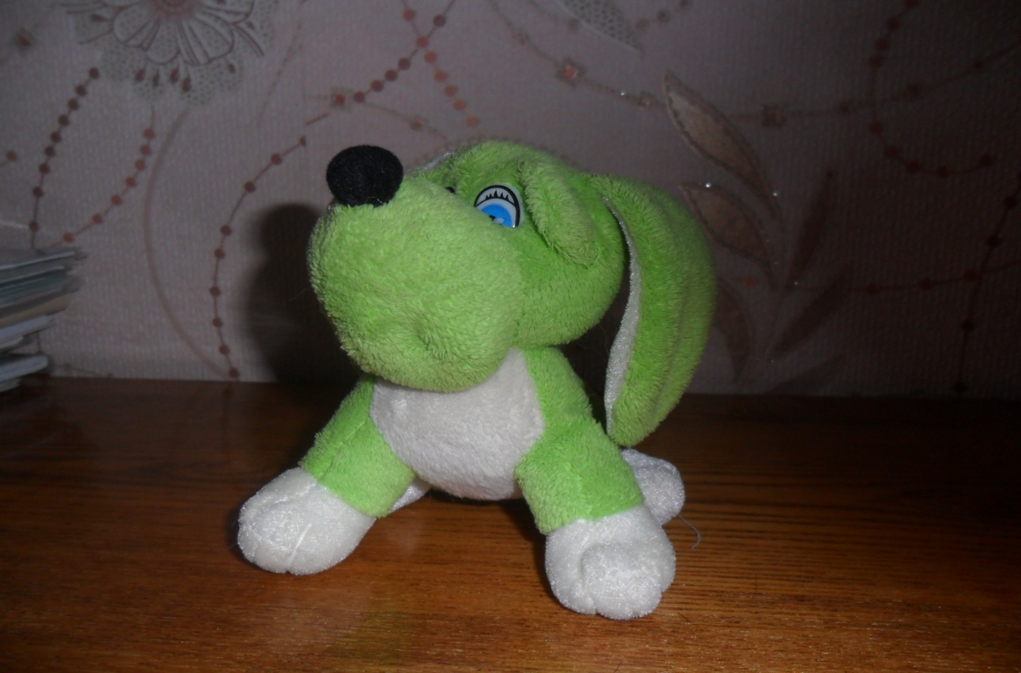

Слайд № 2.
Жизнь в лесу.

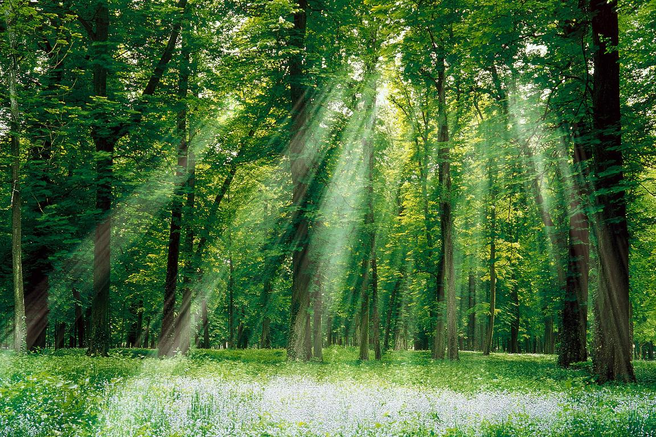
Слайд № 3.
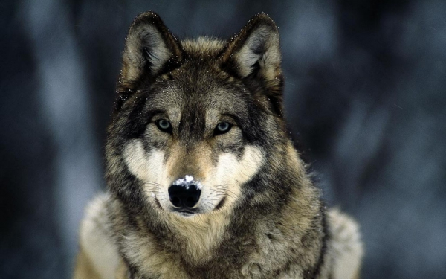

Слайд № 4.
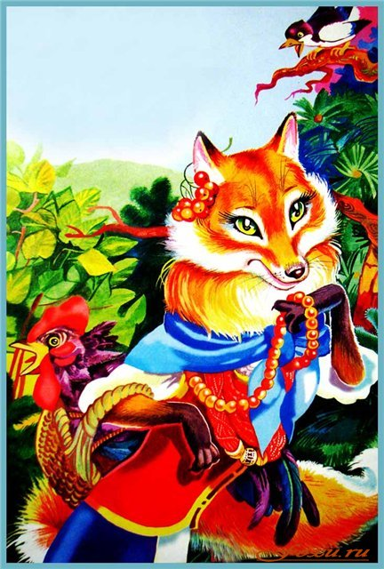
Слайд № 5.
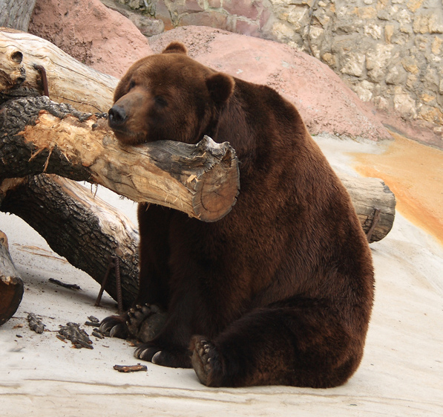

Слайд № 6.
ТЕКСТ № 1.

Когда мне было восемь лет,
Я пошла смотреть балет.
Мы пошли с подругой Любой.
Мы в театре сняли шубы,
Сняли теплые платки.
Нам в театре, в раздевалке,
Дали в руки номерки…
Наконец-то я в балете!
Я забыла все на свете.

Слайд № 7.

ТЕКСТ № 2.
На Арбате, в магазине,
За окном устроен сад.
Там летает голубь синий,
Снегири в саду свистят.
Я одну такую птицу
За стеклом видал в окне…
Ярко- розовая грудка,
Два блестящие крыла…
Я не мог ни на минутку
Оторваться от стекла…

